【卓越远航】安全应急学院十佳网络人气班级体巡展活动顺利举行时间：2021-12-28
2021年12月26日，安全应急学院分两批次，于博学东楼108教室举行面向全体2021级新生的十佳网络人气班级体展示活动。活动由2021级辅导员、院易班指导老师王红红主持。
参加本次活动的班长们精心准备。首先，来自公管1902班的荆润柯同学展示，她将展示重点落在品牌建设上，以“星火聚华章，奉献汇青春”为题，介绍了自己班级，并在介绍中融入了具有班级特色的视频，生动、有创意。
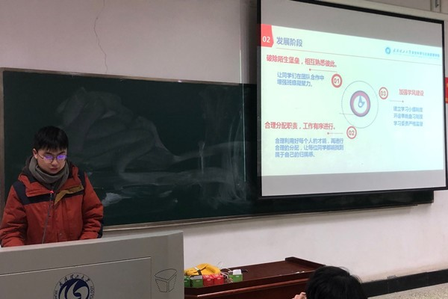
随后，刘宗锴代表公管大数据2001班进行展示“卓越学风”类展示，公管大数据2001班是学校试点班，他重点介绍了班级同学们逐渐熟悉并团结一心取得成绩的历程。该班级获得多种大型奖项荣誉，并且班级同学积极参加社会实践活动，是一个成绩优异、全面发展的班级。
最后，来自应急2001班的陆旺做“党团引领”类展示，他从组织引领聚合力、思想引领强信念、实践引领办实事、榜样引领展风采四个方面出发，全面且清晰地展现了班级风采，并着重介绍了本班的学习先进分子，为同学们树立了榜样。
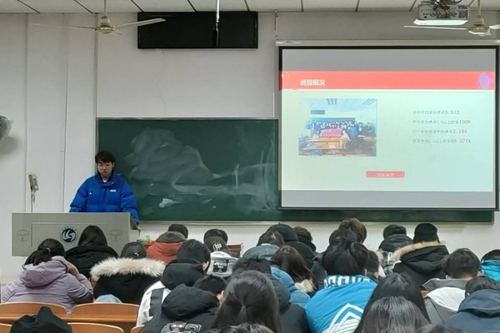
本次活动彰显了安全应急学院各优秀班级的精神风貌，检验了班级建设的成果，激励了先进班级越做越优秀，同时也为2021级的同学展现了优秀作风，树立了良好榜样。
通讯员：周奕辰 武欣慧 审核：陆旺 王红红

